自然科学実験（物理）・弾性率
一年二組学籍番号60204719奥平裕一郎

- 実験目的
Hookeの法則に基づいてヤング率・剛性率を求め、またそれぞれの物質の材質による差異を知り、考察すること。

- 原理・理論
物体が面を通して受ける単位面積あたりの力のことを応力というが、Hookeは「歪みが十分小さいとき、応力に比例した大きさの歪みが生じる」という法則を見いだした。そもそも応力とはその方向によって二種類に分けられ、物体の面に対して垂直なものを法線応力、水平なものを接線応力という。また法線応力にも面を押す方向の力（圧力）と面を引く方向の力（張力）の二種類がある。
今回の実験で求めるヤング率とは法線応力に、そして剛性率は接線応力に関係している。そもそもヤング率とは法線応力と伸びの比であるし、剛性率もそれと同様である。とりあえずその前に弾性率についてHookeの法則を式に表してみるとする。ヤング率、剛性率はともに弾性率の内の１つである。
下の図１のような、元の長さはlだった物質が力Ｆをかけたことによりδl伸びたとすると、
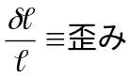と考えられる。これをHookeの法則に適用すると、
式１：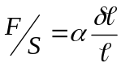 （ただしαは比例定数）
という式で表される。この式のSとは力Fがかかっている面の断面積である。
図１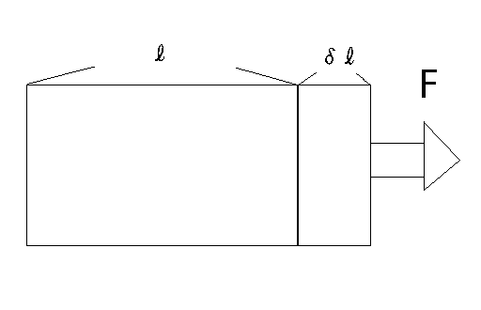

つまりヤング率と剛性率を求める場合、ヤング率なら式１のを力の垂直成分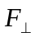にすればいいし、剛性率なら力の水平成分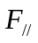とすればよい。またこのときのαの値がそれぞれヤング率と剛性率になる。ただし剛性率のときはθが非常に小さければ下の図２のように、
 より
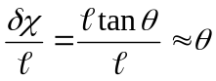 と近似して計算することができる。
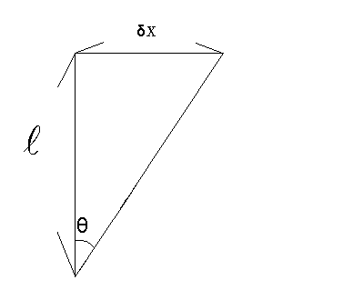
図２

結局、式１を解き直すことにより、ヤング率Eと剛性率Gは
式２：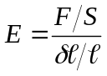
式３：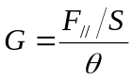
という式から求められることになる。

- 実験方法
- ヤング率の測定
- 厚さdが幅bの直方体の金属棒があるので、bとdについては誤差の値まで調べておいた。
- 金属棒には真鍮、銅、鉄の三種類があった。
- 実験に使う５つの重りを正確に上皿天秤で質量を量った。
- 金属棒を間隔が40㎝だけ離れた２点で支えるように置いた。そして金属棒のちょうど中心に重りが下げられるようにフックをかけておいた。
- レーザー変位計のスイッチをonにし、先ほどかけたフックのすぐそばにレーザーがあたるよう調節した。レーザー変位計とは機械とレーザーが当たった点との距離が40㎜のとき値が0とでて、それより短いと負の値、長ければ正の値を出すという特性を持っているほか、-10.0~10.0の範囲までしか測れない。またこの実験では徐々に金属棒がしなって下がっていき距離が伸びるため、最初は値が負になるようにした。
- ここでひとまず基準値として値を取っておいた。
- １番と書かれた重り（以下G-1）を載せて値を計った（この値と基準値との差をhとする）。
- その上に１つずつ重り(G-2~5)を加えていき、それぞれ値を計っておいた。
- 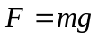（mは重りの質量）ということに注意して、ヤング率を求める。この実験ではヤング率Eは
式４：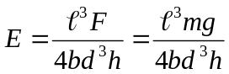
からもとめることができた。
ここでヤング率には次の二通りの求め方がある。
- すべての値を代入して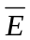をもとめる。
- 最小自乗法より、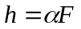と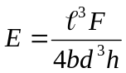から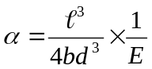でEをもとめる。

- 剛性率の測定
- 細い円柱の金属棒があり、その先には金属板が取り付けられていた。金属棒の半径aを誤差の値まで調べた。また円柱の長い方の端から金属板の中心までの距離をとしてもとめた。
- 金属棒には真鍮、銅、鉄の三種類があった。
- 金属棒を台に取り付けた。さらにレーザーを金属板についているグラフ用紙の４番目の線の上に当たるよう調節した(この長さを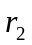とする)。ちなみにグラフ用紙上に書かれた線のあいだはそれぞれ1.0㎝になっているので、この実験を行ったときは金属棒の中心から4.0㎝離れていたことが分かる。またこの実験では徐々にレーザー変位計に金属板が近づいてくるため、最初は正の値を取るように調節する。
- ヤング率を測定したときに用いた重りをつけるためのフックを金属板のレーザーの当たってない方にかけた。このとき重りはまだ載せていなかった。またかける位置は金属棒の中心から4本目の溝にかける（この長さをとする）。この溝1本は1.0㎝間隔で引かれているので、この実験を行ったときは金属棒の中心から4.0㎝離れていたことが分かる。
- ここで一回レーザー変位計の値を読んで、それを基準値とした。
- １つずつ重り(G-1~5)を加えていきそれぞれの値を記録した（この値と基準値との差をｈとする）。
- 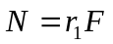、、また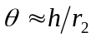ということに注意して、剛性率Gをもとめる。その値は、
式５：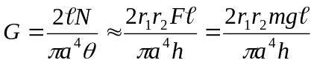
からもとめられた。
また剛性率も以下の二通りの求め方がある。
- 値を代入して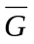をもとめる。
- 最小自乗法より、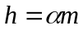と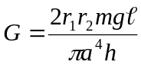から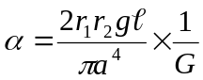でＧをもとめる。

- 実験結果
- ヤング率の測定
マイクロメーターで計ったことによりそれぞれの材質の金属棒について、b,dの値を求めた。実験で得られた値と残差、残差の二乗は下の表１，２に残してある。
表１：それぞれの材質の金属棒に対するｂの測定値とその残差、残差の二乗
 | b(mm) | 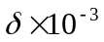(mm) | 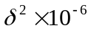(mm)
真鍮  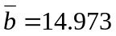(mm) | 14.978 | 5 | 25
 | 14.974 | 1 | 1
 | 14.970 | -3 | 9
 | 14.972 | 1 | 1
 | 14.970 | -3 | 9
銅  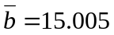(mm) | 15.004 | -1 | 1
 | 15.010 | 5 | 25
 | 15.004 | -1 | 1
 | 15.005 | 0 | 0
 | 15.003 | -2 | 4
鉄  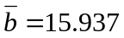(mm) | 15.936 | -1 | 1
 | 15.939 | 2 | 4
 | 15.938 | 1 | 1
 | 15.932 | -5 | 25
 | 15.938 | 1 | 1

表２：それぞれの材質の金属棒に対するdの測定値とその残差、残差の二乗
 | D(mm) | (mm) | (mm)
真鍮  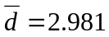(mm) | 2.982 | 1 | 1
 | 2.980 | -1 | 1
 | 2.985 | 4 | 16
 | 2.981 | 0 | 0
 | 2.975 | -6 | 36
銅  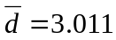(mm) | 3.016 | 5 | 25
 | 3.011 | 0 | 0
 | 3.009 | -2 | 4
 | 3.011 | 0 | 0
 | 3.010 | -1 | 1
鉄  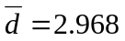(mm) | 2.973 | 5 | 25
 | 2.966 | -2 | 4
 | 2.968 | 0 | 0
 | 2.962 | -6 | 36
 | 2.970 | 2 | 4

計算式は省略するが、結果を表３として残した。
表３：それぞれの金属棒の値
真鍮 | 銅 | 鉄
b=14.9730±0.0015(mm)  d=2.9810±0.0016(mm) | B=15.0050±0.0012(mm)  d=3.0110±0.0012(mm) | b=15.93970±0.0013(mm)  d=2.9680±0.0018(mm)

また、重りG-1~5の重さは、
G-1：201.9g重
G-2：201.8g重
G-3：201.2g重
G-4：201.9g重
G-5：201.8g重
であった。

次に重りを載せたときとそのときの変化について実験で得られた値を表４として下に残した。

表４：重りとそれによる変化
 | 載せた重り  (g) | レーザー変位計の値 | ひとつ重りを載せる前との差(mm) |  | 変位h(mm)
真鍮  基準値：-9.30 | 201.9 | -8.53 | 0.77 |  | 0.77
真鍮  基準値：-9.30 | 403.7 | -7.79 | 0.74 | 1.51
真鍮  基準値：-9.30 | 604.9 | -7.04 | 0.75 |  | 2.26
真鍮  基準値：-9.30 | 806.8 | -6.27 | 0.77 |  | 3.03
真鍮  基準値：-9.30 | 1008.6 | -5.50 | 0.77 |  | 3.80
銅  基準値：-8.25 | 201.9 | -7.61 | 0.64 |  | 0.64
銅  基準値：-8.25 | 403.7 | -6.98 | 0.63 |  | 1.27
銅  基準値：-8.25 | 604.9 | -6.33 | 0.65 |  | 1.92
銅  基準値：-8.25 | 806.8 | -5.68 | 0.65 |  | 2.57
銅  基準値：-8.25 | 1008.6 | -5.03 | 0.65 |  | 3.22
鉄  基準値：-8.63 | 201.9 | -8.26 | 0.37 |  | 0.37
鉄  基準値：-8.63 | 403.7 | -7.88 | 0.38 |  | 0.75
鉄  基準値：-8.63 | 604.9 | -7.50 | 0.38 |  | 1.13
鉄  基準値：-8.63 | 806.8 | -7.13 | 0.37 |  | 1.50
鉄  基準値：-8.63 | 1008.6 | -6.76 | 0.37 |  | 1.87

また、載せた重りと変位hを図３でグラフとして以下に残した。
ここで最小自乗法よりそれぞれの直線の傾きAとy切片Bをもとめ、以下の表5に残した。
表５：それぞれの直線の傾きとy切片
真鍮 | 銅 | 鉄
A=0.003759  B=-0.00087 | A=0.00320357  B=-0.001474 | A=0.00185965  B=-0.00142

次にヤング率の計算結果を以下の表６に残す。
表６：ヤング率の測定値からの平均値と最小自乗法からの理論値
単位：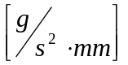 | 真鍮 | 銅 | 鉄
平均値 | 10.51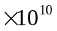 | 12.06 | 20.29
理論値 | 10.52 | 11.95 | 20.24

- 剛性率の測定
マイクロメーターで計ったaの値を以下の表７に残した。
表７：それぞれの金属棒のaの値とそれに対する残差、残差の二乗
 | a(mm) | 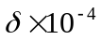(mm) | 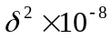(mm)
真鍮  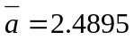(mm) | 2.4900 | 5 | 25
 | 2.4900 | 5 | 25
 | 2.4895 | 0 | 0
 | 2.4900 | 5 | 25
 | 2.4880 | -15 | 225
銅  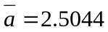(mm) | 2.5050 | 6 | 36
 | 2.5050 | 6 | 36
 | 2.5040 | -4 | 16
 | 2.5030 | -14 | 196
 | 2.5050 | 6 | 36
鉄  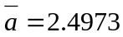(mm) | 2.4975 | 2 | 4
 | 2.4970 | -3 | 9
 | 2.4975 | 2 | 4
 | 2.4970 | -3 | 9
 | 2.4975 | 2 | 4

またこの結果として得られた値を以下の表８にまとめた。
表８：それぞれの金属棒の値
真鍮 | 銅 | 鉄
a=2.4895±0.0004(mm) | 2.5044±0.0004(mm) | 2.49730±0.00012(mm)

次に重りを載せたときの変化について表９－１，９－２にまとめた。
表９－１：重りとそれによる変化
 | 載せた重り  (g) | レーザー変位計の値 | ひとつ重りを載せる前との差(mm) | 変位h(mm)
真鍮  基準値：9.63  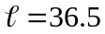(cm) | 201.9 | 9.10 | 0.53 | 0.53
 | 403.7 | 8.57 | 0.53 | 1.06
 | 604.9 | 8.05 | 0.52 | 1.58
 | 806.8 | 7.52 | 0.53 | 2.11
 | 1008.6 | 7.00 | 0.52 | 2.63

表９－２：重りとそれによる変化
 | 載せた重り  (g) | レーザー変位計の値 | ひとつ重りを載せる前との差(mm) | 変位h(mm)
銅  基準値：8.87  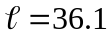(cm) | 201.9 | 8.44 | 0.43 | 0.43
 | 403.7 | 8.00 | 0.44 | 0.87
 | 604.9 | 7.60 | 0.40 | 1.27
 | 806.8 | 7.20 | 0.40 | 1.67
 | 1008.6 | 6.78 | 0.42 | 2.09
鉄  基準値：8.99  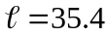(cm) | 201.9 | 8.76 | 0.23 | 0.23
 | 403.7 | 8.53 | 0.23 | 0.46
 | 604.9 | 8.30 | 0.23 | 0.69
 | 806.8 | 8.06 | 0.24 | 0.93
 | 1008.6 | 7.84 | 0.22 | 1.15
表９－１と９－２は材質が違うものの、他の調べたものなどは同じ表である。

また、載せた重りと変位hを図４でグラフとして以下に残した。
ここで最小自乗法よりそれぞれの直線の傾きAとy切片Bをもとめ、以下の表１０に残した。
表１０：それぞれの直線の傾きとy切片
真鍮 | 銅 | 鉄
A=0.002604  B=-0.006401 | A=0.002043  B=0.029528 | A=0.001146  B=0.00126

次に剛性率の計算結果を以下の表１１に残す。
表１１：剛性率の測定値からの平均値と最小自乗法からの理論値
単位： | 真鍮 | 銅 | 鉄
平均値 | 3.62 | 4.35 | 8.13
理論値 | 3.64 | 4.48 | 8.10

- 考察
- 問題に対して
「ヤング率の測定で、試料の自重やおもり受けの影響を無視できるのはなぜか。」
最初に必ず、おもりを載せず試料とおもり受けだけの状態で基準値を計っているから。
「剛性率の測定で、たわみの影響は充分に小さいか。」
剛性率で使用した試料の長さは36cmを越えているが、それに対し実験で計った変位は多くて3mmと非常に小さいため、たわみの影響は無視できると考えられた。

- 誤差について
最終的に求めたヤング率と剛性率の測定値からの平均値と最小自乗法からの理論値の間に誤差が生じたのは、次の二つが理由に考えられる。
  - 最小自乗法とはそれぞれの値の平均値を表しているわけではないから。あくまで最小自乗法とは理論値と測定値の差を縮めようとしているだけだからである。
  - 有効数字の取り方が曖昧で、四捨五入により切り上げ、切り捨てられた値があったから。
また測定器具にいくらかの変化が起こった、実験時の環境が影響を与えた、試料に問題があった、等の理由は誤差が生じた理由にはふさわしくないと思った。

- 合金と純金属について
結果的に値だけを見れば、合金は純金属に比べヤング率、剛性率共に低いという結果が得られた。これは合金にすることにより幾分かもろくなり、弾性という性質が弱まるからではないかと考えた。

- まとめ・感想
ヤング率、剛性率共に鉄が一番高いというのには驚いた。自分の中のイメージでは銅の方が柔らかい金属というイメージがあったからかもしれない。
今回の実験では有効数字の取り方、という点で問題が生じてしまった。途中自分の出した値に自信がもてなくなってしまったこともあったので、もう少し有効数字について確認しておかなければならない。

